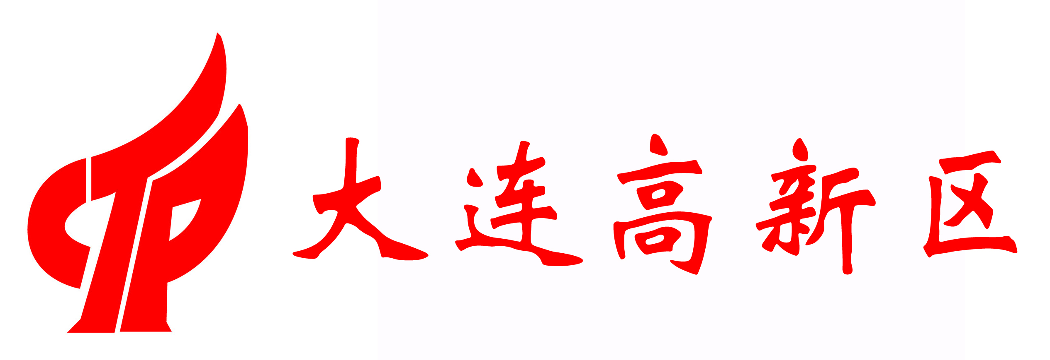

项目编号：

大 连 高 新 区 科 技 创 新 券
申 请 书

申请单位： | （盖章）
项目名称：
技术领域：

大连高新区科技创新局制
一、企业基本情况
企业名称
组织机构代码  （统一社会信用代码） |  |  |  |  |  |  |  |  |  |  |  |  |  | 注册时间
通讯地址 |  |  |  |  |  |  |  |  |  |  |  |  |  | 注册资本  （万元）
企业认定情况
企业负责人 |  |  |  |  | 联系电话 |  |  | （座机） |  |  |  |  |  | E-mail
 |  |  |  |  |  |  |  | （手机）
联系人姓名 |  |  |  |  | 联系电话 |  |  | （座机） |  |  |  |  |  | E-mail
 |  |  |  |  |  |  |  | （手机）
企业人员情况
企业职工总数 |  | 人 |  |  | 其中本科以上人员数量 |  |  |  | 人 |  |  |  | 研发人员数量 |  |  |  |  |  | 人
高级职称 |  | 人 |  |  | 中级职称 |  |  |  | 人 |  |  |  | 留学人员 |  |  |  |  |  | 人
企业近三年财务状况
时间  指标 | XXXX年 |  |  | XXXX年 |  |  | XXXX年 |  | 时间  指标 |  | XXXX年 |  |  |  |  | XXXX年 |  |  |  |  |  | XXXX年
总资产  （万元） |  |  |  |  |  |  |  |  | 缴税总额  （万元）
销售收入  （万元） |  |  |  |  |  |  |  |  | 研发投入  （万元）
净利润  （万元） |  |  |  |  |  |  |  |  | / |  | / |  |  |  |  | / |  |  |  |  |  | /
企业科技创新情况
拥有知识产权  数量（项） |  | 发明专利 |  |  |  | 实用新型 |  |  | 软件著作权 |  |  |  | PCT专利 |  |  |  |  | 其他
企业目前在研  科技项目情况  （可增加行） |  | 项目名称 |  |  |  |  |  |  |  |  |  |  |  |  | 项目来源
企业获批国家、省、市级研发机构情况  （可增加行） |  | 研发机构名称 |  |  |  |  |  |  |  |  | 批准单位 |  |  |  |  |  |  |  |  |  | 批准时间
获得各级财政资金立项支持项目情况  （可增加行） |  | 项目名称 |  |  |  |  |  |  |  | 立项部门 |  | 立项年份 |  |  |  |  | 立项额度 |  |  |  |  |  | 是否验收
二、申请创新券项目情况
项目名称
项目负责人 |  |  | 联系电话 | （座机） |  | E-mail
项目负责人 |  |  | 联系电话 | （手机）
项目起止  时间 | 年 月 至 年 月 |  |  |  |  | 项目现处  阶段
产学研  合作单位 |  |  |  |  | 合作方式*
项目简介
（限100字）
技术创新点摘要
（限100字）
研发团队情况
（限100字）
预期目标
（限100字）
资金使用计划
计划总投资 万元，其中：已完成投资 万元
本年度计划投资额： 万元
申请创新券资金额度： 万元
本年度计划投入资金
使用方向
创新券资金使用方向
三、审核情况
区科技创新局  审核意见 | - 同意立项 立项额度： 万元  - 不同意立项  大连高新区科技创新局（盖章）  年 月 日
区财政局  审核意见 | 大连高新区财政局（盖章）  年 月 日
注：*“合作方式”包括技术转让、技术服务、联合研发、平台共建等。

附件：
1、企业营业执照副本、税务登记证副本、组织机构代码证复印件（“三证合一”后注册企业可提供营业执照复印件），加盖公章。
2、项目研发计划（按照提纲编写）。
3、上年度企业财务报表（资产负债表、现金流量表、利润表，加盖公章）。
4、说明项目情况的材料（包括：项目相关的知识产权证书复印件、取得的前期成果、购置的设备明细等）。
5、其他需要提供的证明材料（包括高企证书、技术先进型企业证书、质量认证证书等企业资质材料，经认定的研发机构批文，获得政府资金扶持的立项文件，企业获得的荣誉等）。

